**Kostbare geschenken**

* IGNIS-webmagazine - 6 januari 2017
* [Dries van den Akker SJ](http://www.igniswebmagazine.nl/spiritualiteit/kostbare-geschenken/#auteur-footer)

**Niet het mooiste, maar het lelijkste in ons leven mag een geschenk zijn aan het kerstkind. Een overweging bij een ongewoon driekoningenschilderij.**

Onderstaand schilderij is in 1999 gemaakt door de Duitse kunstenares Beate Heinen. De afbeelding verscheen als kerstkaart bij de Uitgeverij van de benedictijner abdij Maria-Laach, Duitsland.

[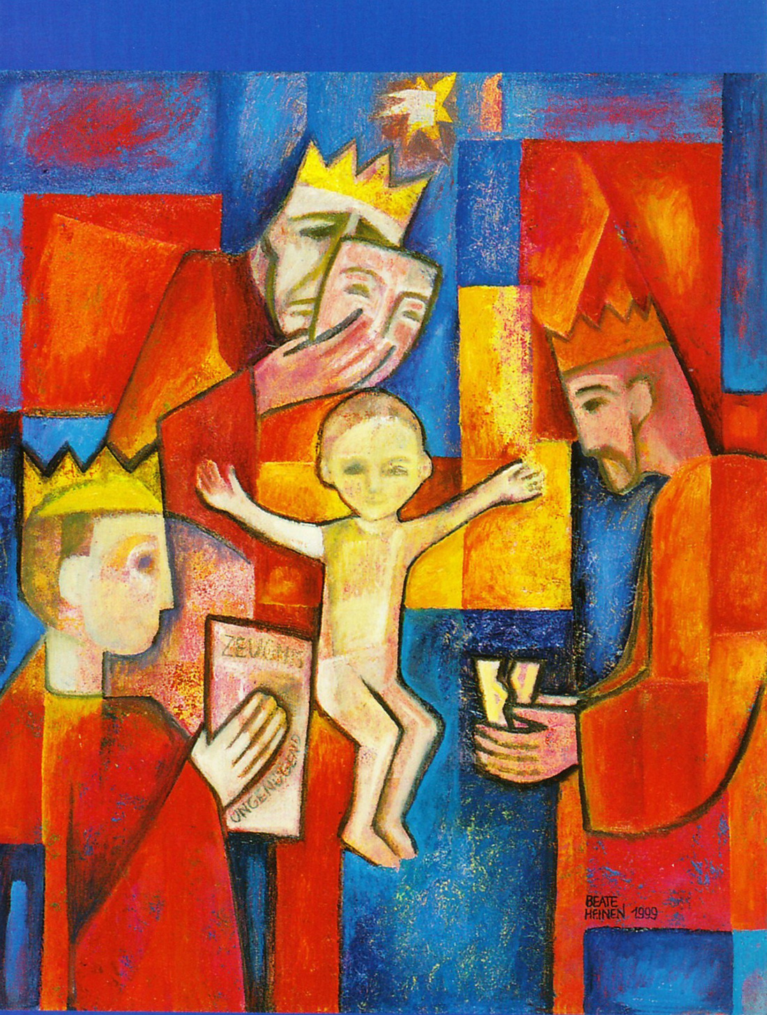](http://www.igniswebmagazine.nl/wp-content/uploads/2017/01/driekoningen17_full.jpg)

**Weerloos**

Met Kerstmis vieren wij dat Jezus is gekomen als een licht in de duisternis. Dat is beeldspraak. Met die duisternis wordt bedoeld: alles wat niet goed gaat op onze wereld, onder ons mensen, in mijn persoonlijk leven. In geloofstaal: “Hij is gekomen omwille van onze zonden.”

De kostbaarste geschenken bestaan uit wat niet goed zit in mijn leven.

Heinen plaatst het kind Jezus centraal in haar afbeelding. De armen wijd uitgespreid. Alsof hij daarmee aangeeft dat ieder bij hem welkom is. Of loopt hij daarmee vooruit op zijn levenseinde, de dood aan het kruis? Hij is helemaal alleen; zijn ouders, Jozef en Maria zijn er niet. Evenmin als de os en de ezel, de herders en de schaapjes. Zelfs de armzalige beschutting van de stal is er niet. Alleen de ster staat er. De hemel kleurt blauw, rood en geel: koud, warm en vervuld van het goddelijk geheim. Om zijn weerloosheid en argeloosheid te benadrukken, is het goddelijk kind bloot afgebeeld.

**Geschenken**

Het kind wordt omringd door de drie wijzen. Elk met een kroon op het hoofd. Zij brengen hun geschenken. Links vóór komt de jongste aan met zijn schoolrapport in de hand: ‘Zeugnis’. ‘Ungenügend,’ staat erop: onvoldoende. Dat komt hij het kind aanbieden.

Van rechts nadert de middelste wijze. Hij komt met een beker, waar een lelijke barst in te zien is. Misschien van goud, maar niet minder nutteloos en onbruikbaar. Van achter nadert de oudste. Hij zet het masker van opgewektheid af. Daarachter komt een gezicht te voorschijn waar je het verdriet en het chagrijn met kilo’s van af kunt scheppen. Dat masker: dat is zijn geschenk.

**Mislukkingen**

Alle drie zijn naar het kind toegewend. En het kind wendt zich tot mij. Alsof het zegt: “Waar blijf jij met jóuw geschenk?” Matteüs schrijft in zijn evangelie dat de wijzen ‘kostbare geschenken’ aanboden. Heinen suggereert dat de kostbaarste geschenken bestaan uit wat niet goed zit in mijn leven: de mislukkingen, de barsten, het verborgen verdriet. Dat die drie dat komen aanbieden. Heeft ze ze daarom een kroon op het hoofd gegeven?

Ik ken inderdaad mensen die durven zeggen dat ze hun negatieve ervaringen weliswaar aan hun vijand nog niet zouden gunnen, maar dat ze wel behoren tot het kostbaarste wat ze in hun leven hebben meegemaakt. Kan ik hun dat na zeggen? Zou ik dat durven neerleggen aan de voeten van dit Kind?